0906
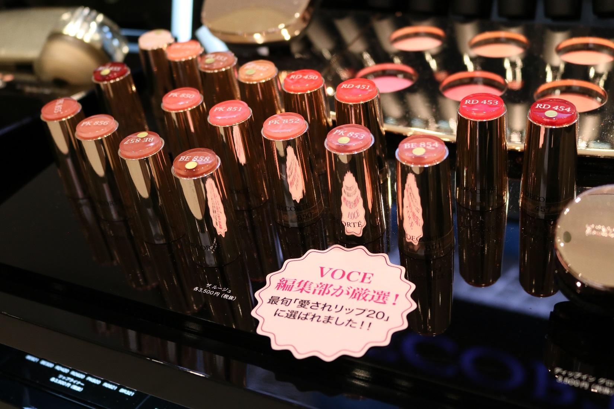

VOCE創刊20周年記念♪編集部が選んだ最旬“愛されリップ20”をチェック！
2018.09.06


化粧品バイヤー
TOKICO

（リード）
大丸・松坂屋では9.25(火)まで「秋のBeauty Up」を開催中♪今回は創刊20周年を迎える美容誌「VOCE」とコラボし、「最旬“愛され顔”」をテーマにカタログやVOCE特設サイトで、秋のコスメ情報とメイクTIPSをご紹介しています。
今日は盛りだくさんな企画の中から、カタログとコスメフロアで展開中の「最旬『愛されリップ』20」をご紹介しますね。

ひと塗りで“愛され顏”になれるリップはコレ！
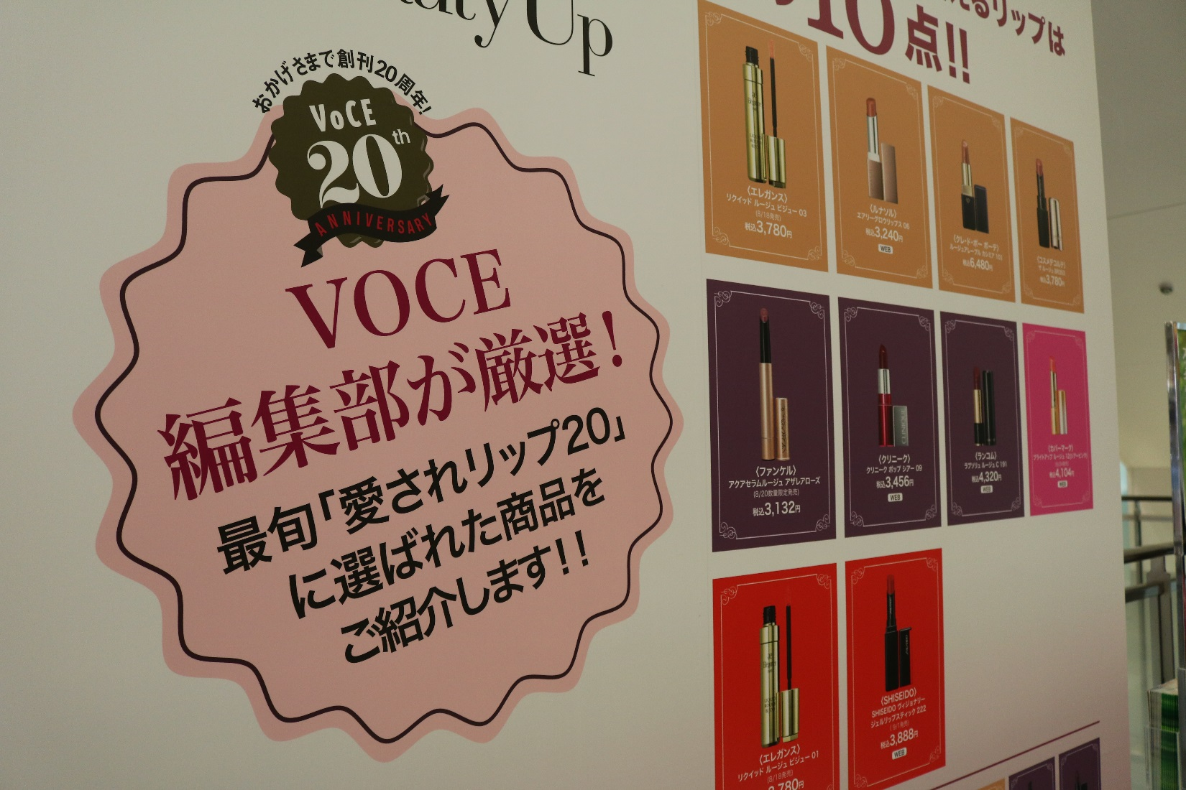

「最旬『愛されリップ』20」では、VOCE編集部がこの秋おすすめのリップ20本を選出。レッド系、ピンク系、プラム系、ベージュ系の4つのカラーから5本ずつ、ひと塗りで“旬”と“愛され顔”が手に入るリップが大集合しています。
色やテクスチャーにこだわった優秀アイテムばかりで、この秋の“狙い目”を知るのにも、ぴったりの企画なんですよ。

今回、カタログの中からTOKICOが気になるリップをそれぞれのカラーからピックアップしてみました♪

【PINK】
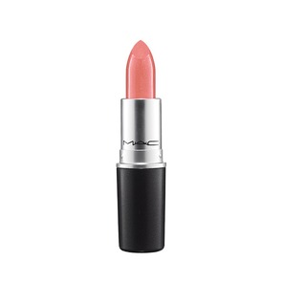

〈Ｍ・Ａ・C〉リップスティック ニッポン税込3,240円

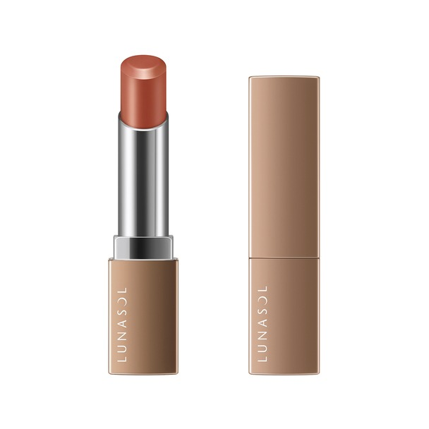
【BEIGE】

〈ルナソル〉エアリーグロウリップス(06)税込3,240円

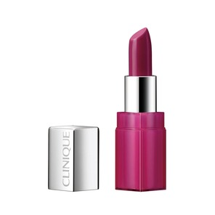
【PLUM】

〈クリニーク〉クリニーク ポップ シアー(09)税込3,456円

【RED】
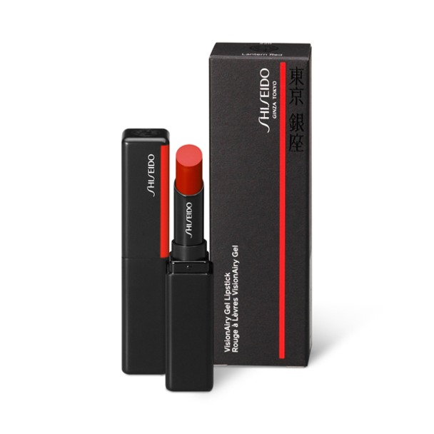

〈SHISEIDO〉SHISEIDO ヴィジョナリー ジェルリップスティック(222)税込3,888円

コスメカウンターで旬のリップを試してみよう！
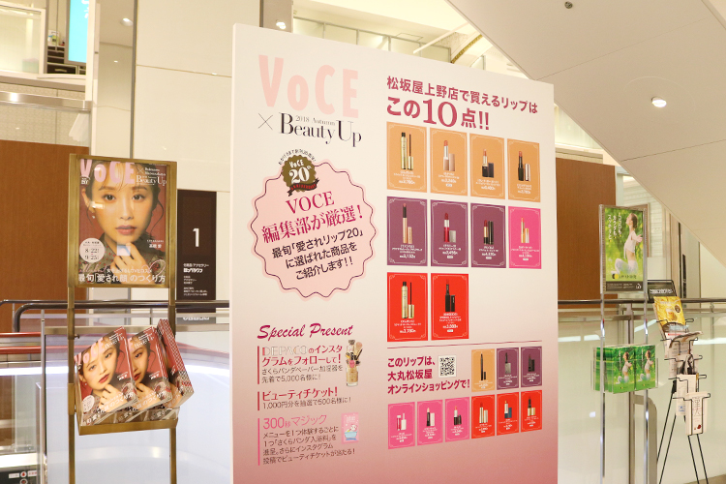

松坂屋名古屋店と松坂屋上野店では、コスメフロアに設置されたパネルで、「最旬『愛されリップ』20」のうち、店頭で買えるものと「大丸松坂屋オンラインショッピング」で買えるものをご紹介。気になるリップをあれこれ試すために、コスメカウンターをハシゴするのも楽しそう！

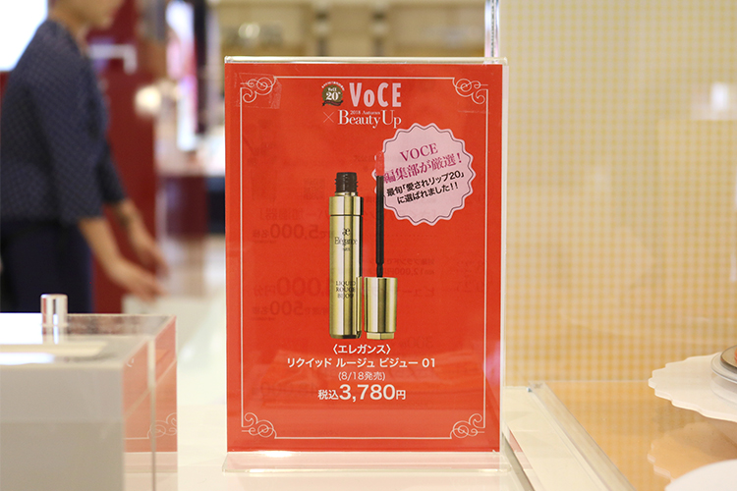

各ブランドのコスメカウンターでも、選出されたアイテムをPRしているので、ぜひチェックしてくださいね。

秋のメイクは印象がガラリと変わるリップから！カタログやコスメフロアで、気になる最旬リップを見つけましょう。

